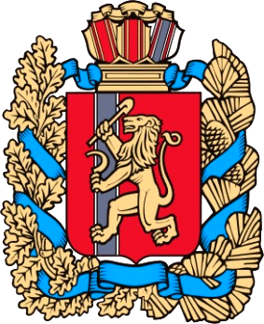

№ 44 (645) 18 ноября 2024 года
ВЕДОМОСТИ
Филимоновского сельсовета

ГЛАВА
ФИЛИМОНОВСКОГО СЕЛЬСОВЕТА
КАНСКОГО РАЙОНА КРАСНОЯРСКОГО КРАЯ

ПОСТАНОВЛЕНИЕ

18 ноября 2024 года с. Филимоново № 47-пг
О внесении изменений в постановление № 32-пг от 07.10.2013 г. «Об утверждении Порядка принятия решений о разработке муниципальных программ МО Филимоновский сельсовет, их формировании и реализации» (в редакции от 27.10.2014 г. № 42-пг)

В соответствии со статьей 179 Бюджетного кодекса Российской Федерации, на основании статей 7,19 Устава Филимоновского сельсовета ПОСТАНОВЛЯЮ:
- Внести в Постановление администрации Филимоновского сельсовета от 07.10.2013 года № 32-пг «Об утверждении Порядка принятия решений о разработке муниципальных программ МО Филимоновский сельсовет, их формировании и реализации» (в редакции от 27.10.2014 г. № 42-пг) следующие изменения:
1.1 в приложение к постановлению в пункт 3 подпункт 3.6 изложить в новой редакции:
«3.6 Проект постановления, предусматривающий утверждение программы, предлагаемой к финансированию с очередного финансового года, или изменения в действующую программу в части изменения бюджетных ассигнований при планировании местного бюджета на очередной финансовый год и плановый период, представляется ответственным исполнителем в срок до 1 октября текущего года на утверждение в администрацию Филимоновского сельсовета.»;
1.2 в приложение к постановлению в пункт 3 подпункт 3.7 изложить в новой редакции:
«3.7 Проект постановления, предусматривающий утверждение перечня муниципальных программ, предлагаемых к финансированию с очередного финансового года, при планировании местного бюджета на очередной финансовый год и плановый период, подлежит утверждению администрацией Филимоновского сельсовета в срок не позднее 1 сентября текущего года».
- Контроль за выполнением настоящего муниципального правового акта оставляю за собой.
- Постановление вступает в силу с момента опубликования в официальном печатном издании «Ведомости Филимоновского сельсовета», и применяется к правоотношениям, возникающим при составлении и исполнении бюджета Филимоновского сельсовета с 01 января 2024 года.

Глава Филимоновского сельсовета О.А. Мартынова

Печатное издание Филимоновского сельсовета Канского района Красноярского края,
отпечатано по адресу с. Филимон5во, пр. Комсомольский, 2
День выхода 18 ноября 2024 г. № 44 (645), тираж 10 экз. 2024 г.

